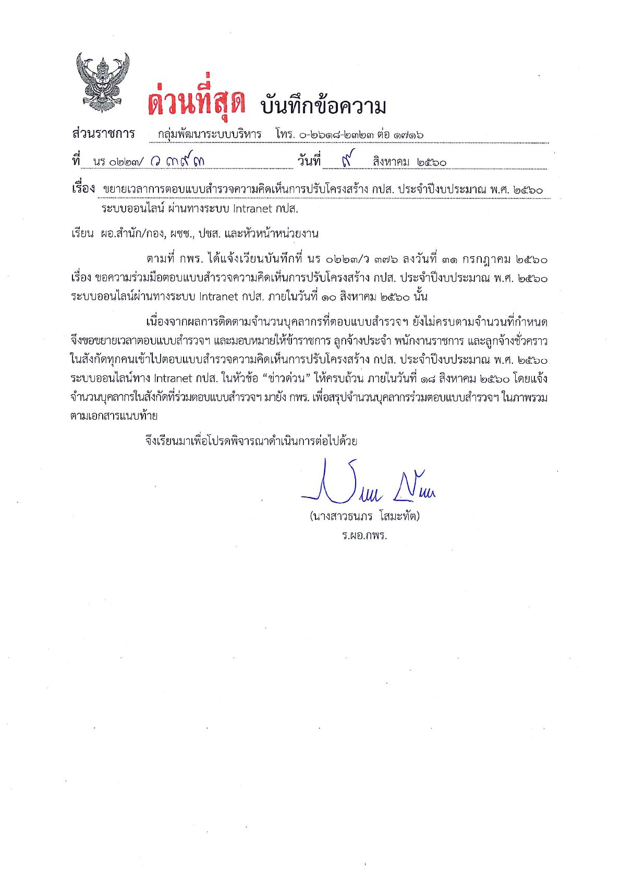
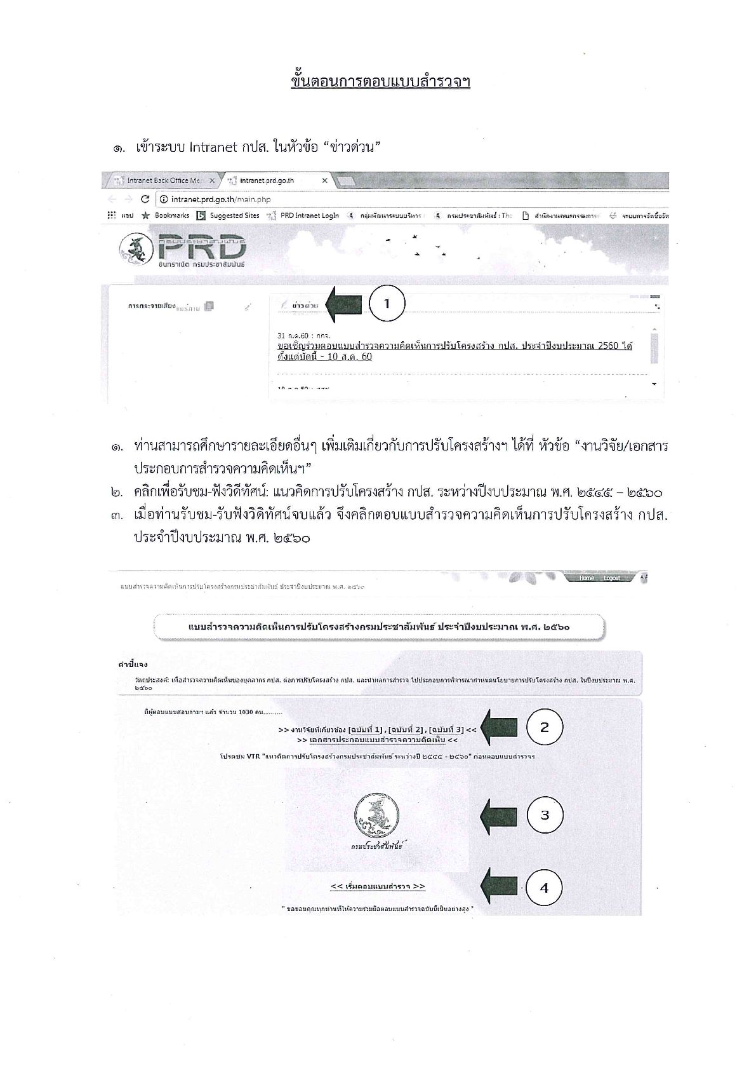
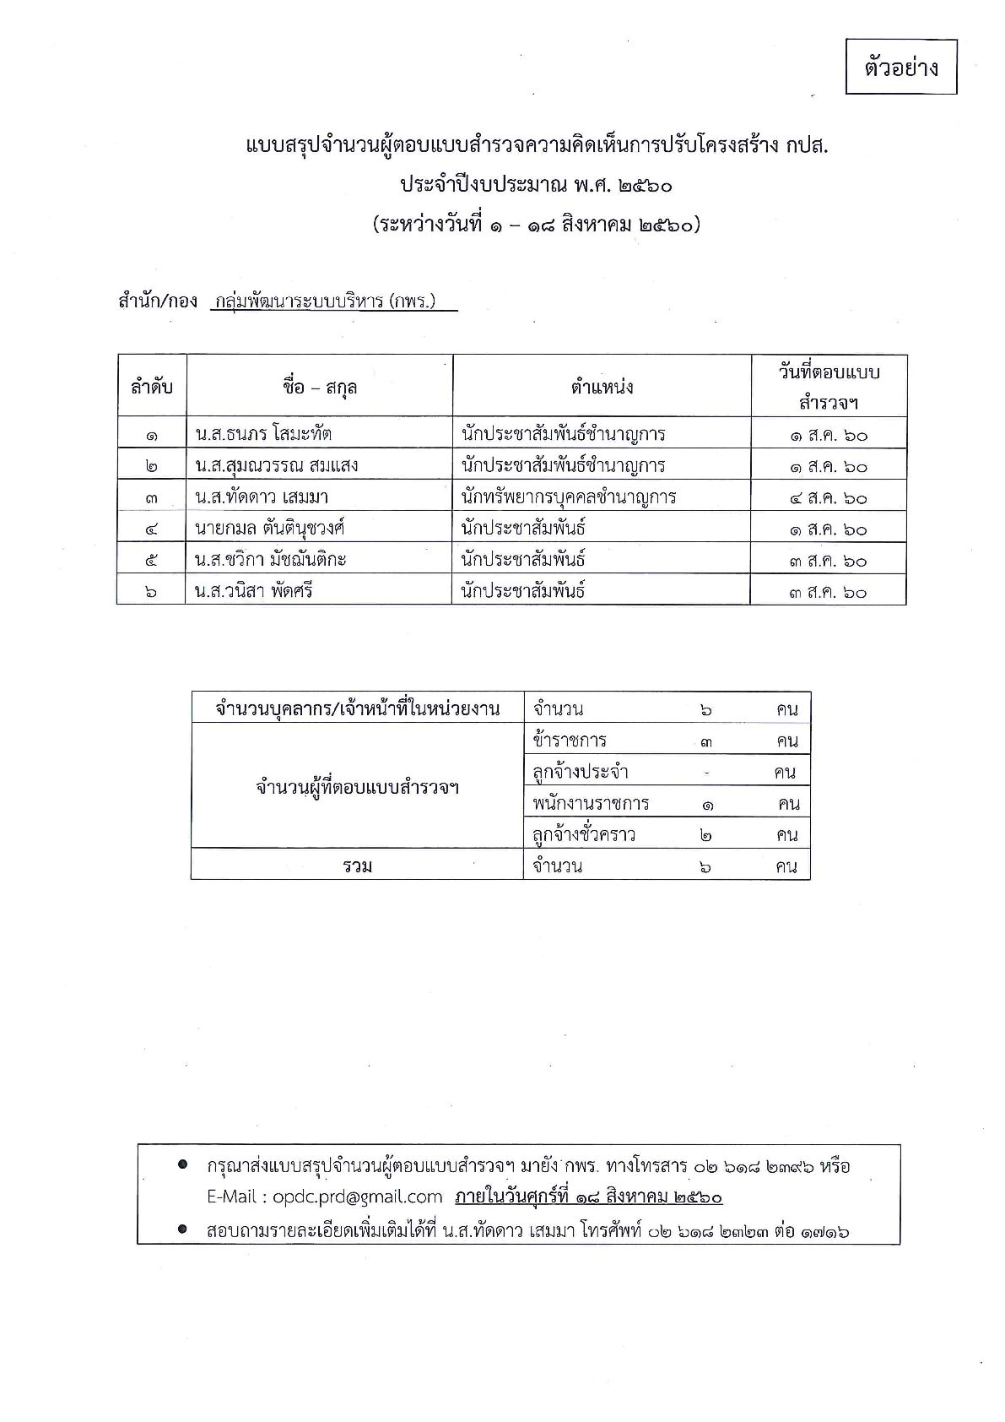
แบบสรุปจำนวนผู้ตอบแบบสำรวจความคิดเห็นการปรับโครงสร้าง กปส.
ประจำปีงบประมาณ พ.ศ. 2560
(ระหว่างวันที่ 1 – 18 สิงหาคม 2560)

สำนัก/กอง

ลำดับ | ชื่อ – สกุล | ตำแหน่ง | วันที่ตอบแบบสำรวจฯ
1
2
3
4
5
6
7
8
9
10

จำนวนบุคลากร/เจ้าหน้าที่ในหน่วยงาน | จำนวน คน
จำนวนผู้ที่ตอบแบบสำรวจฯ | ข้าราชการ คน
จำนวนผู้ที่ตอบแบบสำรวจฯ | ลูกจ้างประจำ คน
จำนวนผู้ที่ตอบแบบสำรวจฯ | พนักงานราชการ คน
จำนวนผู้ที่ตอบแบบสำรวจฯ | ลูกจ้างชั่วคราว คน
รวม | จำนวน คน

- กรุณาส่งแบบสรุปจำนวนผู้ตอบแบบสำรวจฯ มายัง กพร. ทางโทรสาร 02 618 2396 หรือ
E-Mail : opdc.prd@gmail.com ภายในวันศุกร์ที่ 18 สิงหาคม 2560
- สอบถามรายละเอียดเพิ่มเติมได้ที่ น.ส.ทัดดาว เสมมา โทรศัพท์ 02 618 2323 ต่อ 1716

